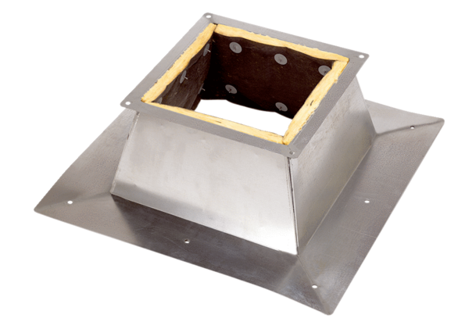Podstawa dachowa dla dachu płaskiego SO 50Opakowanie jednostkowe: 1 sztukaAsortyment: C
Numer artykułu: 0093.0364Producent: MAICO

